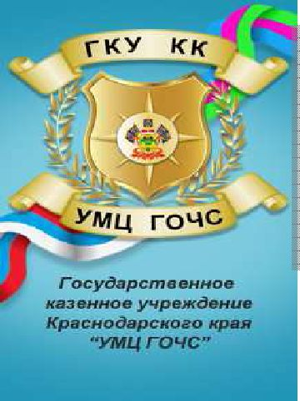
ЭТО НЕОБХОДИМО

ЗНАТЬ И УМЕТЬ!
Правила поведения детей и подростков в чрезвычайных ситуациях
Аварийная газовая служба
ПОМНИ!
Для вызова аварийной газовой службы в телефонных сетях
населенных пунктов устанавливается единый номер — 04.
Для вызова с сотовых телефонов устанавливается единый номер —
104.

Запах газа в квартире.
При запахе газа:
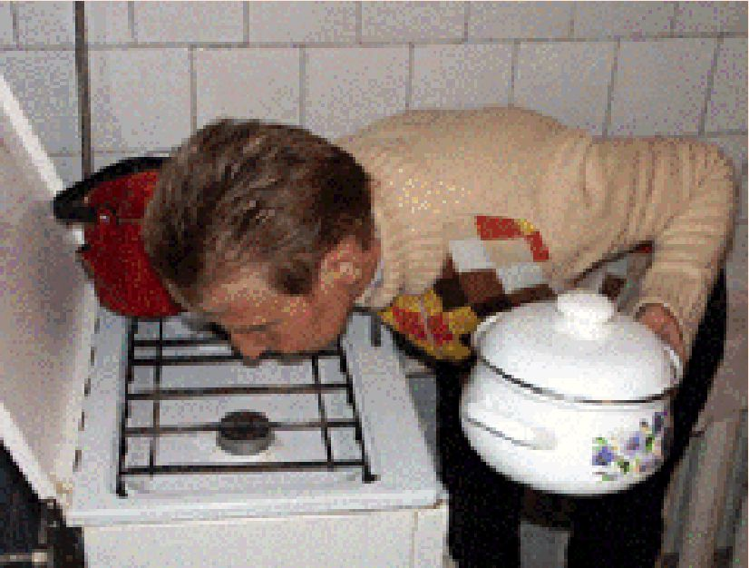
♦♦♦ быстро перекрой кран подачи газа;
♦♦♦ открой все окна, двери для
проветривания квартиры;
♦♦♦ позвони по телефону в аварийную газовую службу.

ЗАПРЕЩАЕТСЯ:
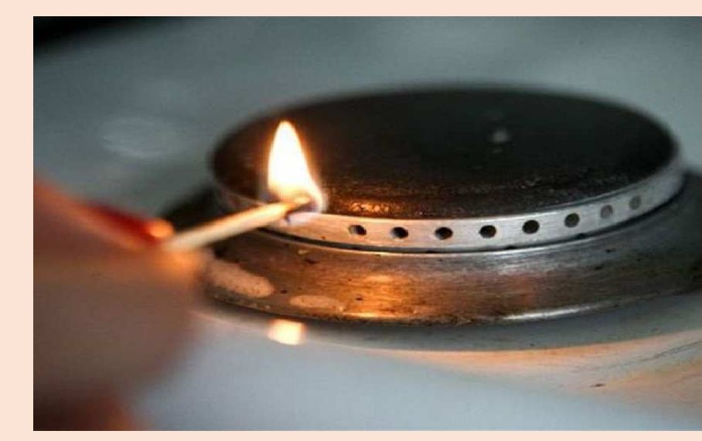
♦♦♦ зажигать спички;
♦♦♦ пользоваться телефонами и электрозвонками;
♦♦♦ включать и выключать свет и электроприборы.

Помни: почувствовав запах газа (во избежание его взрыва), не включай освещение, не зажигай спичек, не применяй открытый огонь!
Знание норм и правил поведения при чрезвычайных ситуациях
залог твоей безопасности
Телефоны экстренных служб -101,102,103,104

